Rullier Eric, Master 1 Histoire Médiévale

Titre du Mémoire de Master

La douleur au Moyen Âge : étude iconographique du Jugement dernier

Devoir Humanités numériques, 18 Mars 2025

Sujet 2 : création d’une carte informatisée

**Outils informatiques et technologiques utilisés :**

* Ordinateur personnel Mac Book Air, M3, 2024
* Logiciel de geodatabase QGIS
* Plateforme d’hébergement de siteweb GitHub

**Objectifs du projet informatique :**

* Créer une représentation spatiale de la répartition géographique des sources de Jugement dernier utilisées
* Montrer l’origine et la date des différentes sources

**Étapes de la conception :**

* D’abord identifier les principales œuvres
* Puis fabriquer le tableur Excell en décidant quels items on veut y mettre
* Donner une définition précise de chaque item pour que le tableau soit bien compréhensible
* A la fin choisir un site pour géocaliser les œuvres
* Puis transformer le tableau Excell en l’enregistrant sur un fichier .csv (fichier appelé classeur1)
* Puis télécharger le site QGIS. Problème car refus du mac d’ouvrir le logiciel téléchargé car impossibilité de l’analyser. Déblocage par modification de la sécurité du mac.
* Ajout de la période comme info complémentaire en allant au menu (2è niveau) sur Etiquettes puis choisir étiquette simple, et modifier la valeur en inscrivant le titre « période » du tableau excell ce qui importe les périodes à côté des points.
* Décision de ne pas importer la nature de l’œuvre pour ne pas surcharger la carte.

**Jeu de données créé dans le cadre de ce projet informatique :**

Tableur Excel joint au dépôt GitHub

* Les œuvres sont les noms des édifices où se trouve le Jugement dernier (JD) en cas de sculpture sur tympan ou de peinture sur fresque, le nom de l’artiste ou du maitre en cas de peinture sur toile ou de livre.
* Le lieu est la ville où est située l’œuvre pour les édifices et où elle a été fabriquée pour les autres sources.
* Le lieu est identifié géographiquement (Latitude & Longitude) par le site « Coordonnées GPS d’un lieu », crée par la société Torop.net, dont le lien est : <https://www.google.com/url?sa=t&source=web&rct=j&opi=89978449&url=https://torop.net/coordonnees-gps.php&ved=2ahUKEwjtvoOTiJGMAxURUKQEHaIRFJUQjBB6BAgpEAE&usg=AOvVaw12hHk5L-lSI6fRYxvkpQfZ>
* Les valeurs des coordonnées géographiques sont en degrés décimaux (DD).
* La nature de l’œuvre est le tympan (T), la fresque (F), la peinture (P), et le livre (L).
* La date est le siècle de fabrication, qui va du XIe au XVIe siècle

|  |  |  |  |  |  |  |
| --- | --- | --- | --- | --- | --- | --- |
|  | **Œuvres du Jugement dernier** | **Lieu** | **Latitude** | **Longitude** | **Nature** | **Date** |
| 1 | JD de Macon | Macon | 46.30329938 | 4.832596712 | Tympan | XIIe |
| 2 | JD de St Lazare | Autun | 46.951025902 | 4.298914712 | Tympan | XIIe |
| 3 | JD de Beaulieu | Beaulieu | 45.193874829891 | 0.61179686739 | Tympan | XIIe |
| 4 | JD de Conques | Conques | 44.59945 | 2.39742 | Tympan | 1120-1130 XIIe |
| 5 | JD Saint Seurin | Bordeaux | 44.837898313 | -0.579380299 | Tympan | XIe |
| 6 | JD Notre Dame de Bordeaux | Bordeaux | 44.837898313 | -0.579380299 | Tympan | XIIe |
| 7 | JD d’Amiens | Amiens | 49.894329885 | 2.295704159 | Tympan | 1230 XIIIe |
| 8 | JD de Bourges | Bourges | 47.080575226 | 2.3989015 | Tympan | XIIIe |
| 9 | JD de Chartres | Chartres | 48.2719 | 1.6264 | Tympan | 1210 XIIIe |
| 10 | JD Notre Dame de Paris | Paris | 48.863697576 | 2.361657337 | Tympan | 1220-1230 XIIIe |
| 11 | JD de Rouen | Rouen | 49.443503141 | 1.100060105 | Tympan | XVe |
| 12 | JD de Bamberg | Bamberg, Bavière | 49.893386999 | 10.886785999 | Tympan | 2nd XIIIe |
| 13 | JD de ste Maria Annunziata | Padoue, Italie | 45.4095409 | 11.8765508 | Fresque | 1303-1306 XIVe |
| 14 | JD Campo Santo | Pise, Italie | 43.7161354 | 10.3965843 | Fresque | 1332-1336 XIVe |
| 15 | Chapelle Strozzi | Florence, Italie | 43.7686976 | 11.2569291 | Fresque | 1357 XIVe |
| 16 | monastère au musée san Marco | Florence, Italie | 43.7686976 | 11.2569291 | Fresque | 1499-1500 XIVe |
| 17 | Cappella Nuova | Orvieto | 42.7164699 | 12.1115691 | Fresque | 1447-49 1499-503 XVe |
| 18 | JD d’Albi | Albi | 43.927312876 | 2.146357423 | Fresque | XVe |
| 19 | Livre d’heures de Rohan | Angers ou Paris | 47.471236931 | -0.547957644 | Livre | 1415-1420 XVe |
| 20 | Livre d’heures de Catherine de Clèves | Flandre, Belgique | 50.898063517 | 4.406263413 | Livre | 1440 XVe |
| 21 | Van Eyck, Belgique, | Bruges, puis MET à NY | 51.266856672 | 3.220201699 | Peinture | 1430 XVe |
| 22 | Musée San Marco Fra Angelico | Florence, Italie | 43.7686976 | 11.2569291 | Peinture | 1435 XVe |
| 23 | Van der Weyden | Beaune  Hôtel-Dieu | 47.025956158 | 4.839746786 | Peinture | 1446-1450 XVe |
| 24 | Jérôme Bosch Gemäldegalerie der Akademie | Vienne, Autriche | 48.20849 | 16.37208 | Peinture | 1504 XVIe |
| 25 | Lucas de Leyde | Leyde, Hollande | 52.15833 | 4.49306 | Peinture | 1526-7 XVIe |

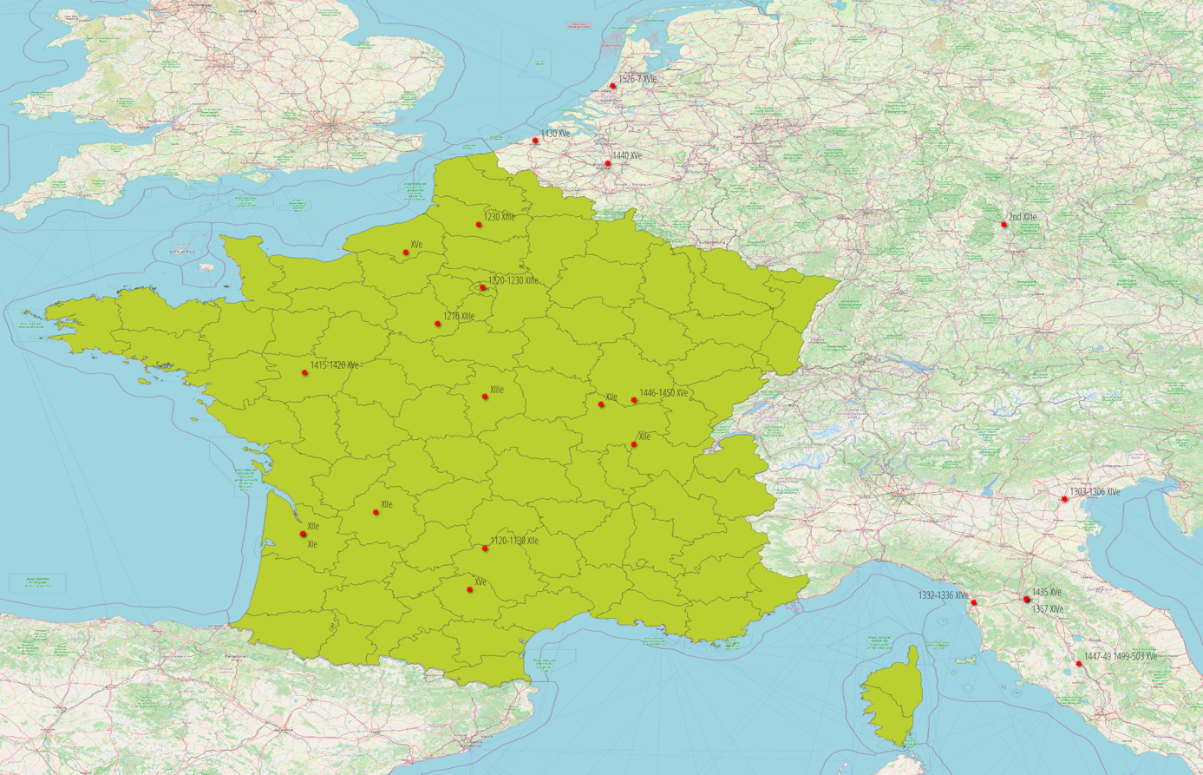

Cartographie du corpus des Jugement dernier étudiés.